管控单位如何提交温室气体报告？

- 登陆温室气体信息管理系统
1.登陆深圳排放权交易所网站www.szets.com，在主页点击跳转至排放信息管理系统：http://www.ghgreport.org/PortalMain/login.seam。
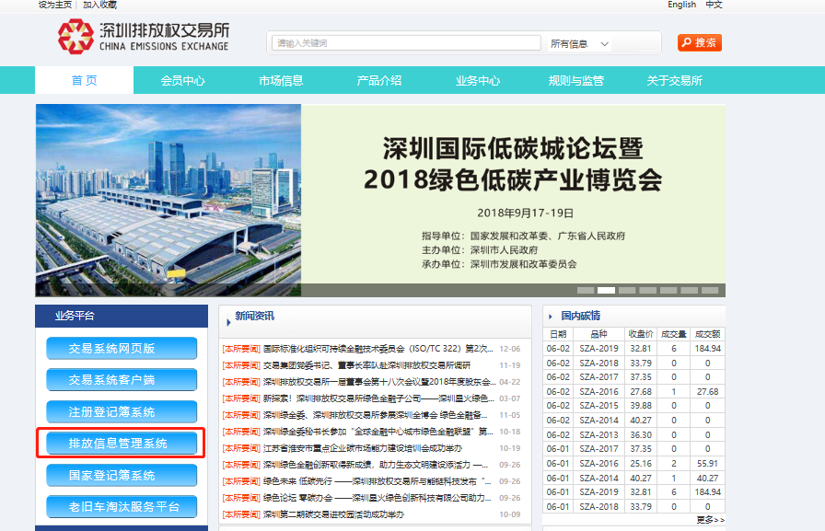
2.在信息管理系统中输入管理员账号与密码（系统默认首席账户代表为信息系统管理员。账号为首席账户代表的邮箱号，密码在开户后会发送至首席账户代表邮箱。请注意查收邮件。如果没有收到密码邮件，请单击忘记密码填入账号与验证码重新获得密码。）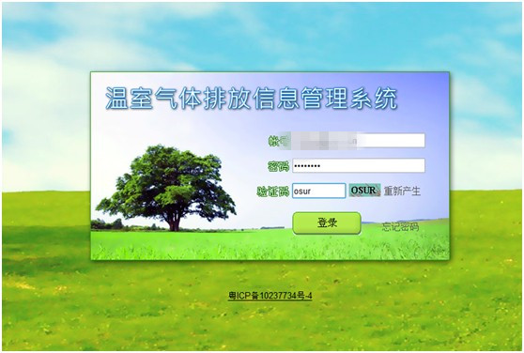
3. 以管理员身份进入系统之后点击账户管理中的账号信息管理，选择新增。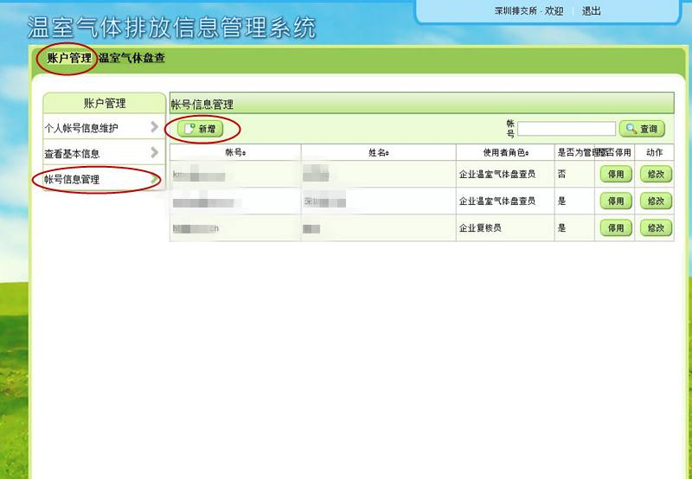
4. 在新增栏中输入盘查员信息（注意：使用者角色定为盘查员），单击储存并离开。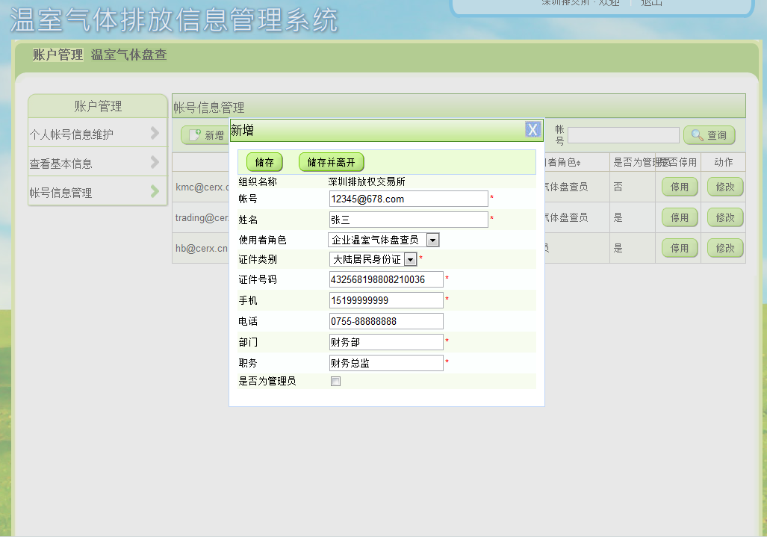
5.以盘查员的邮箱登陆系统，点击温室气体盘查，选择温室气体量化及报告，在盘查年度中选择要新增的年份，点击新增。
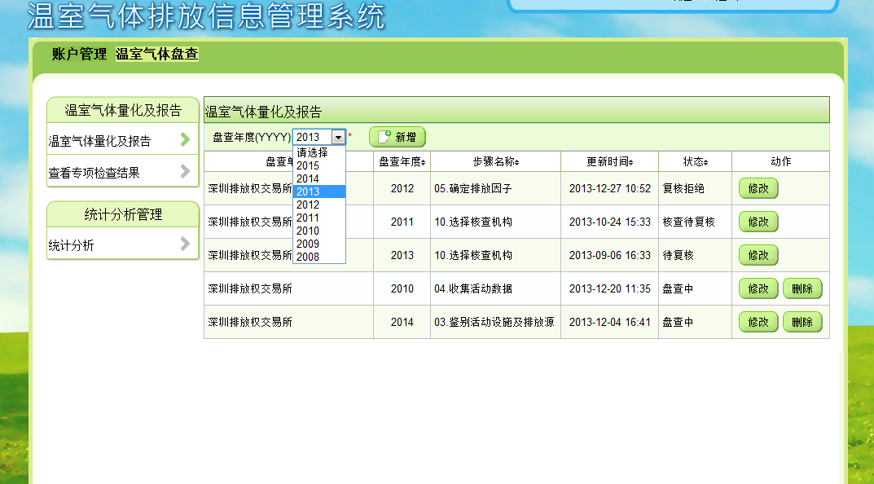

之后按步骤操作录入数据即可完成企业碳排放量化报告。

